Приложение 1
к Положению о нагрудном знаке Министерства информации Донецкой Народной Республики «За содействие»
(пункт 3)

Образец нагрудного знака Министерства информации
Донецкой Народной Республики «За содействие»

- Изображение лицевой стороны нагрудного знака Министертсва информации Донецкой Народной Республики «За содействие» (далее – нагрудный знак «За содействие»).

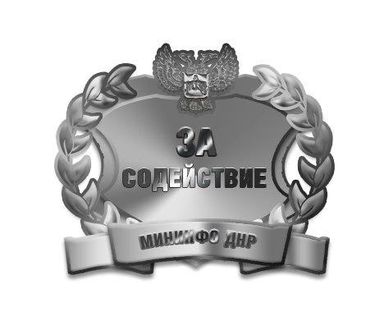
- Изображение оборотной стороны нагрудного знака «За содействие».

